Министерство образования Республики Беларусь

Учреждение образования

«Белорусский государственный университет

информатики и радиоэлектроники»

Факультет компьютерных систем и сетей

Кафедра электронных вычислительных машин

Дисциплина: Арифметические и логические основы

цифровых устройств

К ЗАЩИТЕ ДОПУСТИТЬ

__________ Ю. А. Луцик

ПОЯСНИТЕЛЬНАЯ ЗАПИСКА

к курсовой работе

на тему

ПРОЕКТИРОВАНИЕ И ЛОГИЧЕСКИЙ СИНТЕЗ СУММАТОРАУМНОЖИТЕЛЯ ДВОИЧНО-ЧЕТВЕРИЧНЫХ ЧИСЕЛ

БГУИР КР 1-40 02 01 130 ПЗ

Студент А. П. Якуш (гр. 458301)

Руководитель Ю. А. Луцик

МИНСК 2025

Министерство образования Республики Беларусь

Учреждение образования

«Белорусский государственный университет

информатики и радиоэлектроники»

Факультет компьютерных систем и сетей

Кафедра электронных вычислительных машин

Дисциплина: Арифметические и логические основы

цифровых устройств

УТВЕРЖДАЮ

Заведующий кафедрой ЭВМ

_________ Б. В. Никульшин

«____» __________ 20__ г.

ЗАДАНИЕ

по курсовой работе студента

Якуша Алексея Павловича

1. Тема работы: «Проектирование и логический синтез сумматора-умножителя двоично-десятичных чисел»
2. Срок сдачи студентом законченной работы: 10 мая 2025 г.
3. Исходные данные к работе:
4. исходные сомножители: Мн = 92,27; Мт = 33,34;
5. алгоритм умножения: В;
6. метод умножения – умножение закодированного двоично-четверичного множимого на два разряда двоичного множителя одновременно в дополнительных кодах;
7. тип реализуемой структурной схемы – 1;
8. коды четверичных цифр множимого для перехода к двоично-четверичной системе кодирования:
9. – 00, – 11, – 01, – 10;
10. логический базис для реализации ОЧС: И-НЕ; метод минимизации – алгоритм Рота;
11. логический базис для реализации ОЧУ: И, НЕ; метод минимизации – карты Карно-Вейча;
12. Содержание пояснительной записки (перечень подлежащих разработке вопросов):

* Введение.
* 1. Разработка алгоритма умножения.
* 2. Разработка структурной схемы сумматора-умножителя.
* 3. Разработка функциональных схем основных узлов сумматора-умножителя.
* 4. Синтез комбинационных схем устройств на основе мультиплексоров.
* 5. Оценка результатов разработки.
* Заключение.
* Список литературы.

1. Перечень графического материала:

* Сумматор-умножитель первого типа. Схема электрическая структурная.
* Одноразрядный четверичный сумматор. Схема электрическая функциональная.
* Одноразрядный четверичный умножитель. Схема электрическая функциональная.
* Одноразрядный четверичный сумматор. Реализация на мультиплексорах. Схема электрическая функциональная.
* Преобразователь множителя. Схема электрическая функциональная.

КАЛЕНДАРНЫЙ ПЛАН

|  |  |  |  |
| --- | --- | --- | --- |
| Наименование этапов курсовой работы | Объём этапа,  % | Срок выполнения  этапа | Примечания |
| Разработка алгоритма умножения | 10 |  |  |
| Разработка структурной схемы  сумматора-умножителя | 10 |  | С выполнением  чертежа |
| Разработка функциональных схем  основных узлов сумматора- умножителя | 50 |  | С выполнением чертежей |
| Синтез комбинационных схем устройств на основе мультиплексоров | 10 |  | С выполнением чертежа |
| Завершение оформления пояснительной записки | 20 |  |  |

**Содержание**

Введение

1. РАЗРАБОТКА АЛГОРИТМА УМНОЖЕНИЯ
2. РАЗРАБОТКА СТРУКТУРНОЙ СХЕМЫ СУММАТОРА-УМНОЖИТЕЛЯ

**Введение**

1. **РАЗРАБОТКА АЛГОРИТМА УМНОЖЕНИЯ**
2. Перевод сомножителей из десятичной системы счисления в четверичную

**Множимое**

|  |  |
| --- | --- |
| * | 0,27 |
| 4 |
| * | 1,08 |
| 4 |
|  | 0,32 |

|  |  |  |  |  |  |  |
| --- | --- | --- | --- | --- | --- | --- |
| - | 92 | 4 |  |  |  |  |
| 8 | - | 23 | 4 |  |  |
| - | 12 | 20 | - | 5 | 4 |
| 12 |  | 3 | 4 | 1 |
|  | 0 |  |  |  | 1 |  |

.

В соответствии с кодировкой множимого:

|  |  |  |  |  |
| --- | --- | --- | --- | --- |
| - | 33 | 4 |  |  |
| 32 | - | 8 | 4 |
|  | 1 | 8 | 2 |
|  |  | 0 |  |
|  |  |  |  |  |

**Множитель**

|  |  |
| --- | --- |
| * | 0,34 |
| 4 |
| * | 1,36 |
| 4 |
| * | 1,44 |
| 4 |
|  | 1,76 |

.

В соответствии с обычной весомозначной кодировкой множителя:

1. Запишем сомножители в форме с плавающей запятой в прямом коде:

|  |  |  |
| --- | --- | --- |
| Мн = 0,111110001100 |  | – закодировано по заданию |
| Мт = 0,100001010101 | 11 | – закодировано традиционно |

1. Умножение двух чисел с плавающей запятой на два разряда множителя одновременно в прямых кодах

Порядок произведения:

|  |  |  |  |  |
| --- | --- | --- | --- | --- |
| + | = |  |  |  |
| = | 0.0011 |  |  |
| = | | 0.0111 |  |  |

Результат закодирован в соответствии с заданием на кодировку множимого.

Знак произведения определяется суммой по модулю два знаков сомножителей, т. е.:

зн Мн ⊕ зн Мт = 0 ⊕ 0 = 0.

1. Для умножения мантисс необходимо предварительно преобразовать множитель. При умножении чисел в прямых кодах диада 11() заменяется на триаду , диада 10() заменяется на триаду . Преобразованный множитель имеет вид: или . Перемножение мантисс по алгоритму «В» представлено в таблице 1.1

Таблица 1.1 – Перемножение мантисс

|  |  |  |  |  |
| --- | --- | --- | --- | --- |
| Четверичная с/с | | Двоичная с/с | | Комментарии |
| 1 | | 2 | | 3 |
| 0 | 000000000000 | 0 | 000000000000000000000000 |  |
| 0 | 000000113010 | 0 | 000000000000111110001100 | Мн |
| 0 | 000000113010 | 0 | 000000000000111110001100 |  |
| 0 | 000001130100 | 0 | 000000000011111000110000 |  |
| 3 | 333333101320 | 1 | 101010101010110011100100 | -2Мн |
| 0 | 000000232020 | 0 | 000000000000011001000100 |  |
| 0 | 000002320200 | 0 | 000000000001100100010000 |  |
| 0 | 000000000000 | 0 | 000000000000000000000000 | 0 |
| 0 | 000002320200 | 0 | 000000000001100100010000 |  |
| 0 | 000023202000 | 0 | 000000000110010001000000 |  |
| 0 | 000000113010 | 0 | 000000000000111110001100 | Мн |
| 0 | 000023321010 | 0 | 000000000110100111001100 |  |
| 0 | 000233210100 | 0 | 000000011010011100110000 |  |
| 0 | 000000113010 | 0 | 000000000000111110001100 | Мн |
| 0 | 000233323110 | 0 | 000000011010100110111100 |  |
| 0 | 002333231100 | 0 | 000001101010011011110000 |  |
| 0 | 000000113010 | 0 | 000000000000111110001100 | Мн |
| 1 | | 2 | | 3 |
| 0 | 003000010110 | 0 | 000010000000001100111100 |  |
| 0 | 030000101100 | 0 | 001000000000110011110000 |  |
| 0 | 000000113010 | 0 | 000000000000111110001100 | Мн |
| 0 | 030000220110 | 0 | 001000000000010100111100 |  |

После окончания умножения необходимо оценить погрешность вычислений. Для этого полученное произведение (= 0,030000220110, = 7) приводится к нулевому порядку, а затем переводится в десятичную систему счисления:

= 0;

= 3074.5195.

Результат прямого перемножения даёт следующее значение:

3076,2818.

Абсолютная погрешность:

.

Относительная погрешность:

1. **РАЗРАБОТКА СТРУКТУРНОЙ СХЕМЫ СУММАТОРА-УМНОЖИТЕЛЯ**
2. Структура сумматора-умножителя первого типа строится на базе заданных узлов ОЧУ, ОЧС и аккумулятора (накапливающего сумматора). Управление режимами работы схемы осуществляется внешним сигналом Mul/sum, который определяет вид текущей арифметической операции (умножение или сложение).
3. Если устройство работает как сумматор (на входе Mul/sum – «1»), то оба слагаемых последовательно (за два такта) заносятся в регистр множимого, а на управляющие входы h ОЧУ поступает «1».
4. Если устройство работает как умножитель (на входе Mul/sum – «0»), то множимое и множитель помещаются в соответствующие регистры, а на управляющие входы h ОЧУ поступает «0».
5. Частичные суммы хранятся в аккумуляторе, где и происходят их очередные сдвиги.

СТРУКТУРНАЯ СХЕМА СУММАТОРА-УМНОЖИТЕЛЯ ПРЕДСТАВЛЕНА В **ПРИЛОЖЕНИИ A.**

1. **РАЗРАБОТКА ФУНКЦИОНАЛЬНЫХ СХЕМ ОСНОВНЫХ УЗЛОВ СУММАТОРА-УМНОЖИТЕЛЯ**
2. **Логический синтез одноразрядного четверичного умножителя**

ОЧУ – это комбинационное устройство, имеющее 5 двоичных входов (2 разряда из регистра Мн, 2 разряда из регистра Мт и управляющий вход *h*) и 4 выхода. Принцип работы ОЧУ представлен с помощью таблицы истинности (таблица 3.1).

Разряды множимого закодированы: 0 – 00; 1 – 11; 2 – 01; 3 – 10.

Разряды множителя закодированы: 0 – 00; 1 – 01; 2 – 10; 3 – 11.

Управляющий вход *h* определяет тип операции:

«0» – умножение закодированных цифр, поступивших на информационные входы;

«1» – вывод на выходы без изменения значения разрядов, поступивших из регистра множимого.

В таблице 3.1 выделено 8 безразличных наборов, так как на входы ОЧУ из разрядов множителя не может поступить код «11».

Таблица 3.1 – таблица истинности ОЧУ

|  |  |  |  |  |  |  |  |  |  |
| --- | --- | --- | --- | --- | --- | --- | --- | --- | --- |
| **Мн** | | **Мт** | | **Упр.** | **Старшие разряды** | | **Младшие разряды** | | **Пример операции в четверичной с/с** |
| ***x1*** | ***x2*** | ***y1*** | ***y2*** | ***h*** | ***P1*** | ***P2*** | ***P3*** | ***P4*** |
| **1** | **2** | **3** | **4** | **5** | **6** | **7** | **8** | **9** | **10** |
| 0 | 0 | 0 | 0 | 0 | 0 | 0 | 0 | 0 | 0 * 0 = 00 |
| 0 | 0 | 0 | 0 | 1 | 0 | 0 | 0 | 0 | Выход - код «00» |
| 0 | 0 | 0 | 1 | 0 | 0 | 0 | 0 | 0 | 0 * 1 = 00 |
| 0 | 0 | 0 | 1 | 1 | 0 | 0 | 0 | 0 | Выход - код «00» |
| 0 | 0 | 1 | 0 | 0 | 0 | 0 | 0 | 0 | 0 * 2 = 00 |
| 0 | 0 | 1 | 0 | 1 | 0 | 0 | 0 | 0 | Выход - код «00» |
| 0 | 0 | 1 | 1 | 0 | x | x | x | x | 0 * 3 = 00 |
| 0 | 0 | 1 | 1 | 1 | x | x | x | x | Выход - код «00» |
| 0 | 1 | 0 | 0 | 0 | 0 | 0 | 0 | 0 | 2 * 0 = 00 |
| 0 | 1 | 0 | 0 | 1 | 0 | 0 | 0 | 1 | Выход - код «01» |
| 0 | 1 | 0 | 1 | 0 | 0 | 0 | 0 | 1 | 2 * 1 = 02 |
| 0 | 1 | 0 | 1 | 1 | 0 | 0 | 0 | 1 | Выход - код «01» |
| 0 | 1 | 1 | 0 | 0 | 1 | 1 | 0 | 0 | 2 * 2 = 10 |
| 0 | 1 | 1 | 0 | 1 | 0 | 0 | 0 | 1 | Выход - код «01» |
| 0 | 1 | 1 | 1 | 0 | x | x | x | x | 2 * 3 = 12 |
| 0 | 1 | 1 | 1 | 1 | x | x | x | x | Выход - код «01» |
| 1 | 0 | 0 | 0 | 0 | 0 | 0 | 0 | 0 | 3 * 0 = 00 |
| 1 | 0 | 0 | 0 | 1 | 0 | 0 | 1 | 0 | Выход - код «10» |

*Продолжение таблицы 3.1*

|  |  |  |  |  |  |  |  |  |  |
| --- | --- | --- | --- | --- | --- | --- | --- | --- | --- |
| **1** | **2** | **3** | **4** | **5** | **6** | **7** | **8** | **9** | **10** |
| 1 | 0 | 0 | 1 | 0 | 0 | 0 | 1 | 0 | 3 * 1 = 03 |
| 1 | 0 | 0 | 1 | 1 | 0 | 0 | 1 | 0 | Выход – код «10» |
| 1 | 0 | 1 | 0 | 0 | 1 | 1 | 0 | 1 | 3 * 2 = 12 |
| 1 | 0 | 1 | 0 | 1 | 0 | 0 | 1 | 0 | Выход – код «10» |
| 1 | 0 | 1 | 1 | 0 | x | x | x | x | 3 * 3 = 21 |
| 1 | 0 | 1 | 1 | 1 | x | x | x | x | Выход – код «11» |
| 1 | 1 | 0 | 0 | 0 | 0 | 0 | 0 | 0 | 1 * 0 = 00 |
| 1 | 1 | 0 | 0 | 1 | 0 | 0 | 1 | 1 | Выход – код «11» |
| 1 | 1 | 0 | 1 | 0 | 0 | 0 | 1 | 1 | 1 * 1 = 01 |
| 1 | 1 | 0 | 1 | 1 | 0 | 0 | 1 | 1 | Выход – код «11» |
| 1 | 1 | 1 | 0 | 0 | 0 | 0 | 0 | 1 | 1 * 2 = 02 |
| 1 | 1 | 1 | 0 | 1 | 0 | 0 | 1 | 1 | Выход – код «11» |
| 1 | 1 | 1 | 1 | 0 | x | x | x | x | 1 * 3 = 03 |
| 1 | 1 | 1 | 1 | 1 | x | x | x | x | Выход – код «11» |

Минимизация функций ОЧУ проведена с помощью карт Карно-Вейча.

**Карты Вейча минимизации функций ОЧУ**

*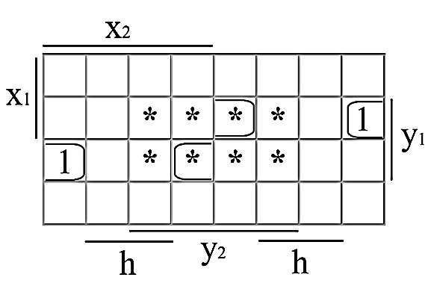***Минимизация функции *P1***

*P1* = x2y1+x1y1

Эффективность минимизации по количеству входов логических элементов:

В базисе И, НЕ: *P1* =

*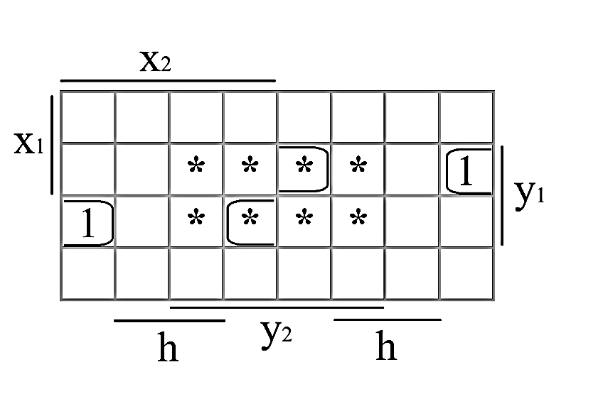***Минимизация функции *P2***

*P2* = x2y1+x1y1 = *P1*

**Карты Карно минимизации функций ОЧУ**

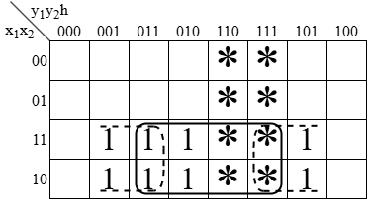**Минимизация функции *P3***

*P3 =*

Эффективность минимизации по количеству входов логических элементов:

В базисе И, НЕ: *P3 =*

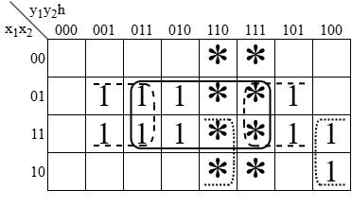**Минимизация функции *P4***

*P4=*

Эффективность минимизации по количеству входов логических элементов:

В базисе И, НЕ: *P4* =

1. **Логический синтез одноразрядного четверичного сумматора**

Одноразрядный четверичный сумматор (ОЧС) – это комбинационное устройство, имеющее 5 входов (2 разряда одного слагаемого, 2 разряда второго слагаемого и вход переноса) и 3 выхода.

Принцип работы ОЧС представлен с помощью таблицы истинности (таблица 3.2).

Разряды обоих слагаемых закодированы: 0 – 00; 1 – 11; 2 – 01; 3 – 10.

В таблице имеется 16 безразличных наборов т.к. со старших разрядов ОЧУ не могут прийти коды «2» и «3».

Таблица 3.2 – таблица истинности ОЧС

|  |  |  |  |  |  |  |  |  |
| --- | --- | --- | --- | --- | --- | --- | --- | --- |
| **a1** | **a2** | **b1** | **b2** | **p** | **П** | **S1** | **S2** | **Пример операции в четверичной с/с** |
| **1** | **2** | **3** | **4** | **5** | **6** | **7** | **8** | **9** |
| 0 | 0 | 0 | 0 | 0 | 0 | 0 | 0 | 0 + 0 + 0 = 00 |
| 0 | 0 | 0 | 0 | 1 | 0 | 1 | 1 | 0 + 0 + 1 = 01 |
| 0 | 0 | 0 | 1 | 0 | x | x | x | 0 + 2 + 0 = 02 |
| 0 | 0 | 0 | 1 | 1 | x | x | x | 0 + 2 + 1 = 03 |
| 0 | 0 | 1 | 0 | 0 | x | x | x | 0 + 3 + 0 = 03 |
| 0 | 0 | 1 | 0 | 1 | x | x | x | 0 + 3 + 1 = 10 |
| 0 | 0 | 1 | 1 | 0 | 0 | 1 | 1 | 0 + 1 + 0 = 01 |
| 0 | 0 | 1 | 1 | 1 | 0 | 0 | 1 | 0 + 1 + 1 = 02 |
| 0 | 1 | 0 | 0 | 0 | 0 | 0 | 1 | 2 + 0 + 0 = 02 |
| 0 | 1 | 0 | 0 | 1 | 0 | 1 | 0 | 2 + 0 + 1 = 03 |
| 0 | 1 | 0 | 1 | 0 | x | x | x | 2 + 2 + 0 = 10 |
| 0 | 1 | 0 | 1 | 1 | x | x | x | 2 + 2 + 1 = 11 |
| 0 | 1 | 1 | 0 | 0 | x | x | x | 2 + 3 + 0 = 11 |
| 0 | 1 | 1 | 0 | 1 | x | x | x | 2 + 3 + 1 = 12 |
| 0 | 1 | 1 | 1 | 0 | 0 | 1 | 0 | 2 + 1 + 0 = 03 |
| 0 | 1 | 1 | 1 | 1 | 1 | 0 | 0 | 2 + 1 + 1 = 10 |
| 1 | 0 | 0 | 0 | 0 | 0 | 1 | 0 | 3 + 0 + 0 = 03 |
| 1 | 0 | 0 | 0 | 1 | 1 | 0 | 0 | 3 + 0 + 1 = 10 |
| 1 | 0 | 0 | 1 | 0 | x | x | x | 3 + 2 + 0 = 11 |
| 1 | 0 | 0 | 1 | 1 | x | x | x | 3 + 2 + 1 = 12 |
| 1 | 0 | 1 | 0 | 0 | x | x | x | 3 + 3 + 0 = 12 |
| 1 | 0 | 1 | 0 | 1 | x | x | x | 3 + 3 + 1 = 13 |
| 1 | 0 | 1 | 1 | 0 | 1 | 0 | 0 | 3 + 1 + 0 = 10 |
| 1 | 0 | 1 | 1 | 1 | 1 | 1 | 1 | 3 + 1 + 1 = 11 |
| 1 | 1 | 0 | 0 | 0 | 0 | 1 | 1 | 1 + 0 + 0 = 01 |
| 1 | 1 | 0 | 0 | 1 | 0 | 0 | 1 | 1 + 0 + 1 = 02 |

*Продолжение таблицы 3.2*

|  |  |  |  |  |  |  |  |  |
| --- | --- | --- | --- | --- | --- | --- | --- | --- |
| **1** | **2** | **3** | **4** | **5** | **6** | **7** | **8** | **9** |
| 1 | 1 | 0 | 1 | 0 | x | x | x | 1 + 2 + 0 = 03 |
| 1 | 1 | 0 | 1 | 1 | x | x | x | 1 + 2 + 1 = 10 |
| 1 | 1 | 1 | 0 | 0 | x | x | x | 1 + 3 + 0 = 10 |
| 1 | 1 | 1 | 0 | 1 | x | x | x | 1 + 3 + 1 = 11 |
| 1 | 1 | 1 | 1 | 0 | 0 | 0 | 1 | 1 + 1 + 0 = 02 |
| 1 | 1 | 1 | 1 | 1 | 0 | 1 | 0 | 1 + 1 + 1 = 03 |

**Карты Карно минимизации функций ОЧС**

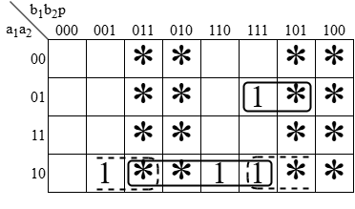**Минимизация функции П**

П =

Эффективность минимизации по количеству входов логических элементов:

В базисе И-НЕ:

П =

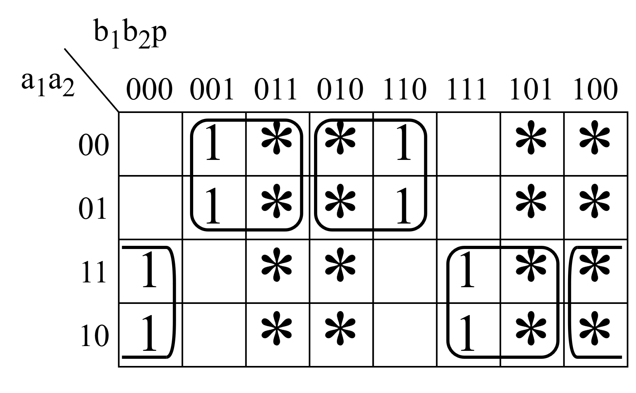**Минимизация функции S1**

S1=

Эффективность минимизации по количеству входов логических элементов:

В базисе И-НЕ:

S1=

Определим множество единичных и безразличных кубов

L: {00001, 00110, 00111, 01000, 10111, 11000, 11001, 11110},

N: {00010, 00011, 00100, 00101, 01010, 01011, 01100, 01101, 10010, 10011, 10100, 10101, 11010, 11011, 11100, 11101}.

Минимизируем множество N безразличных кубов с помощью карт Вейча, в результате чего получим множество безразличных кубов N:

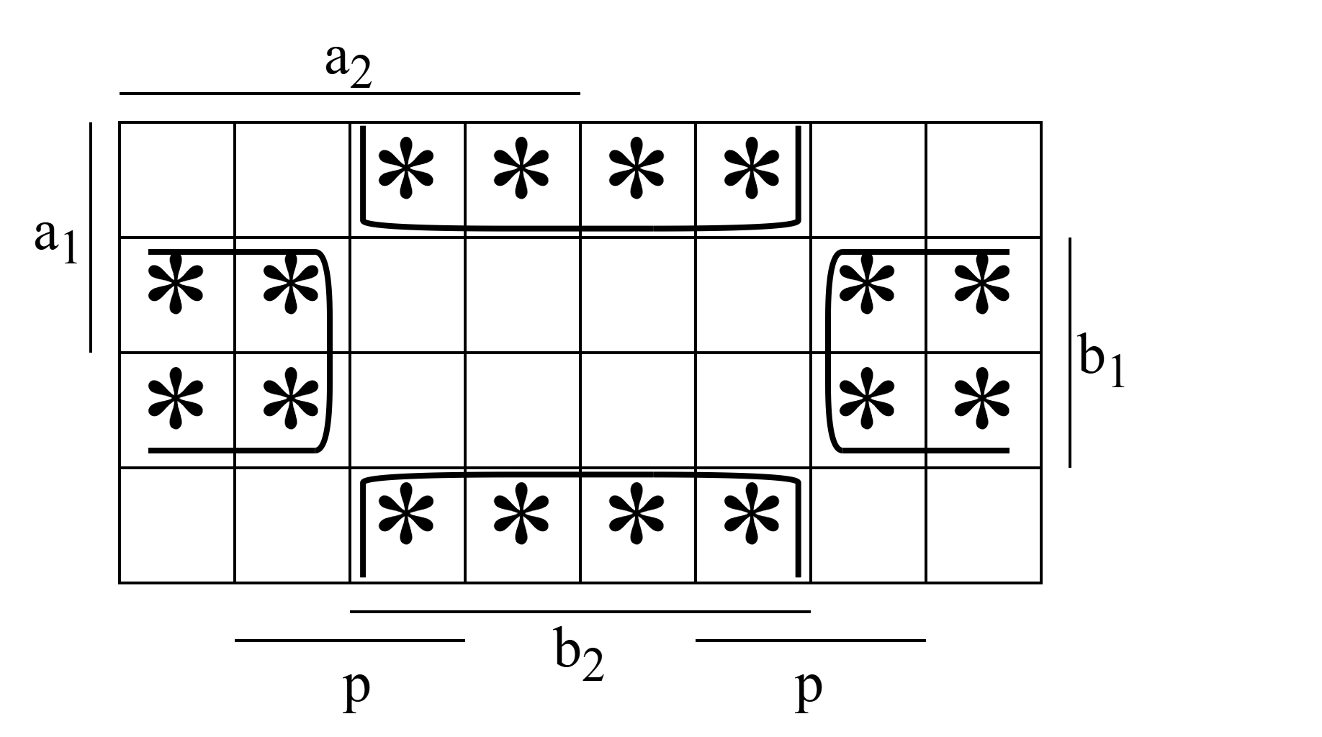

N = 

N = {xx01x, xx10x}.

Сформируем множество С0 = L U N:

С0 = {00001, 00110, 00111, 01000, 10111, 11000, 11001, 11110, xx01x, xx10x};

Первым этапом алгоритма Рота является нахождение множества Z простых импликант.

Для того, чтобы это выполнить, необходимо произвести операцию умножения (*) над множествами. Выполнять следует до тех пор, пока будут образовываться новые кубы большей размерности.

|  |  |  |  |  |  |  |  |  |  |  |
| --- | --- | --- | --- | --- | --- | --- | --- | --- | --- | --- |
| C0*C0 | 00001 | 00110 | 00111 | 01000 | 10111 | 11000 | 11001 | 11110 | xx01x | xx10x |
| 00001 | - |  |  |  |  |  |  |  |  |  |
| 00110 |  | - |  |  |  |  |  |  |  |  |
| 00111 |  | 0011y | - |  |  |  |  |  |  |  |
| 01000 |  |  |  | - |  |  |  |  |  |  |
| 10111 |  |  | y0111 |  | - |  |  |  |  |  |
| 11000 |  |  |  | y1000 |  | - |  |  |  |  |
| 11001 |  |  |  |  |  | 1100y | - |  |  |  |
| 11110 |  |  |  |  |  |  |  | - |  |  |
| xx01x | 000y1 | 00y10 | 00y11 | 010y0 | 10y11 | 110y0 | 110y1 | 11y10 | - |  |
| xx10x | 00y01 | 00yx0 | 001y1 | 01y00 | 101y1 | 11y00 | 11y01 | 111y0 |  | - |
| A1: | 000x1 00x01 | 0011x 00x10 001x0 | x0111 00x11 001x1 | x1000 010x0 01x00 | 10x11 101x1 | 1100x 110x0 11x00 | 110x1 11x01 | 11x10 111x0 | ∅ | ∅ |

В результате умножения C0*C0 сформируем множество A1:

A1 = {000x1, 00x01, 0011x, 00x10, 001x0, x0111, 00x11, 001x1, x1000, 010x0, 01x00, 10x11, 101x1, 1100x, 110x0, 11x00, 110x1, 11x01, 11x10, 111x0, xx01x, xx10x};

На данном этапе склеивания простых импликант не было выявлено:

Z0 = ∅;

B1 = C0/Z0 = C0;

Сформируем множество C1 = A1∪B1:

C1 = {000x1, 00x01, 0011x, 00x10, 001x0, x0111, 00x11, 001x1, x1000, 010x0, 01x00, 10x11, 101x1, 1100x, 110x0, 11x00, 110x1, 11x01, 11x10, 111x0, xx01x, xx10x};

**Карты Вейча минимизации функций ОЧС**

**Минимизация функции S2**

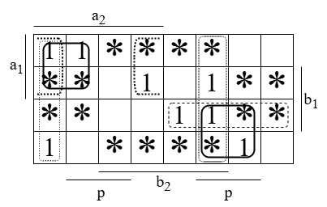

S2 =

Эффективность минимизации по количеству входов логических элементов:

В базисе И-НЕ: S2 = [

1. **Логический синтез преобразователя множителя**

Преобразователь множителя – это устройство, преобразующее диады множителя в соответствии с методом умножения. В результате чего при умножении в дополнительных кодах диады 11(34) и 10(24) заменяются на триады 10(14) и 10(14). Принцип работы ПМ представлен таблицей истинности (таблица 3.3).

Таблица истинности для функции *F1*(знак выходной диады) содержит 2 безразличных набора, т.к. для диады 00(04) знак не важен.

Таблица 3.3 – таблица истинности преобразователя множителя

|  |  |  |  |  |  |
| --- | --- | --- | --- | --- | --- |
| Входная диада | | Ст. разряд предыдущей диады | Знак | Выходная диада | |
| ***Q­n*** | ***Qn-1*** | ***Qn-2*** | ***F1*** | ***y1*** | ***y2*** |
| 0 | 0 | 0 | x | 0 | 0 |
| 0 | 0 | 1 | 0 | 0 | 1 |
| 0 | 1 | 0 | 0 | 0 | 1 |
| 0 | 1 | 1 | 0 | 1 | 0 |
| 1 | 0 | 0 | 1 | 1 | 0 |
| 1 | 0 | 1 | 1 | 0 | 1 |
| 1 | 1 | 0 | 1 | 0 | 1 |
| 1 | 1 | 1 | x | 0 | 0 |

**Карты Карно минимизации функций ПМ**

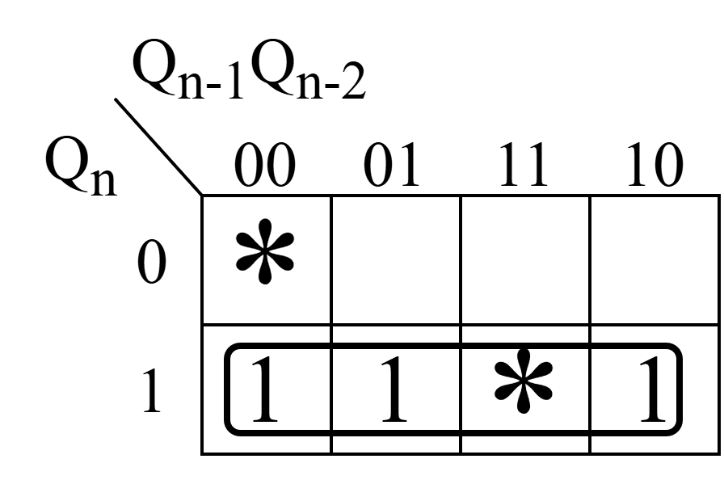**Минимизация функции F1**

*F1* = *Qn*

Эффективность минимизации по количеству входов логических элементов:

**Карты Вейча минимизации функций ПМ**

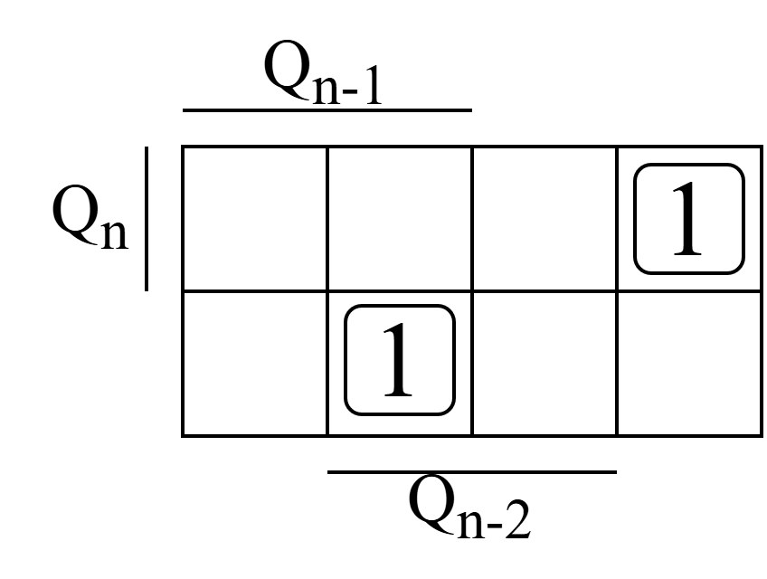**Минимизация функции y­1**

*y1* =

Эффективность минимизации по количеству входов логических элементов:

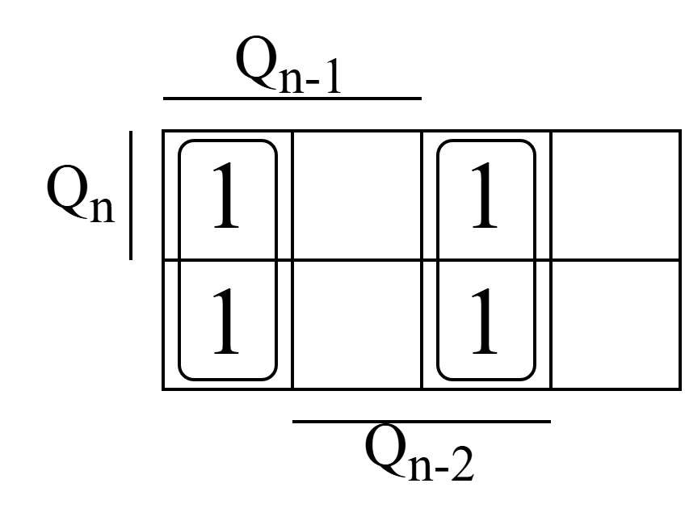**Минимизация функции y­2**

*y2* =

Эффективность минимизации по количеству входов логических элементов:

1. **Синтез комбинационных схем устройства на основе мультиплексоров**

Мультиплексор – логическая схема, имеющая n информационных входов, m управляющих и один выход. При это выполняется условие, что m = 2n.

Принцип работы заключается в том, что на выход мультиплексора без изменений пропускается один логический сигнал, выходящий из одного информационного входа. Порядковый номер информационного входа, значение которого должно быть передано на выход определяется двоичным кодом, подаваемым на управляющие выходы.

Переключательную функцию от 5 переменных монжно реализовать на мультимплексоре один из восьми. В таком случае, управляющее поле будет состоять из 3 переменных, следовательно число групп с одинаковыми значениями переменных будет равно восьми.

Реализация нескольких функций требует отдельного мультиплексора для каждой.

Для управляющего поля мультиплексора возьмём перменные a1, a2, b1.

Таблица истинности для синтеза ПФ ОЧС приведена в таблице

Таблица 4 – таблица истинности

|  |  |  |  |  |  |  |  |  |  |  |
| --- | --- | --- | --- | --- | --- | --- | --- | --- | --- | --- |
| ***a1*** | ***a2*** | ***b1*** | ***b2*** | ***p*** | ***П*** | | ***S1*** | | ***S2*** | |
| **1** | **2** | **3** | **4** | **5** | **6** | **7** | **8** | **9** | **10** | **11** |
| 0 | 0 | 0 | 0 | 0 | 0 | *“0”* | 0 | *p* | 0 | *p* |
| 0 | 0 | 0 | 0 | 1 | 0 | 1 | 1 |
| 0 | 0 | 0 | 1 | 0 | x | x | x |
| 0 | 0 | 0 | 1 | 1 | x | x | x |
| 0 | 0 | 1 | 0 | 0 | x | *“0”* | x |  | x | *“1”* |
| 0 | 0 | 1 | 0 | 1 | x | x | x |
| 0 | 0 | 1 | 1 | 0 | 0 | 1 | 1 |
| 0 | 0 | 1 | 1 | 1 | 0 | 0 | 1 |
| 0 | 1 | 0 | 0 | 0 | 0 | *“0”* | 0 | *p* | 1 |  |
| 0 | 1 | 0 | 0 | 1 | 0 | 1 | 0 |
| 0 | 1 | 0 | 1 | 0 | x | x | x |
| 0 | 1 | 0 | 1 | 1 | x | x | x |
| 0 | 1 | 1 | 0 | 0 | x | *p* | x |  | x | *“0”* |
| 0 | 1 | 1 | 0 | 1 | x | x | x |
| 0 | 1 | 1 | 1 | 0 | 0 | 1 | 0 |
| 0 | 1 | 1 | 1 | 1 | 1 | 0 | 0 |
| 1 | 0 | 0 | 0 | 0 | 0 | *p* | 1 |  | 0 | *“0”* |
| 1 | 0 | 0 | 0 | 1 | 1 | 0 | 0 |
| 1 | 0 | 0 | 1 | 0 | x | x | x |
| 1 | 0 | 0 | 1 | 1 | x | x | x |
| 1 | 0 | 1 | 0 | 0 | x | *“1”* | x | *p* | x | *p* |
| 1 | 0 | 1 | 0 | 1 | x | x | x |
| 1 | 0 | 1 | 1 | 0 | 1 | 0 | 0 |
| 1 | 0 | 1 | 1 | 1 | 1 | 1 | 1 |
| 1 | 1 | 0 | 0 | 0 | 0 | *“0”* | 1 |  | 1 | *“1”* |
| 1 | 1 | 0 | 0 | 1 | 0 | 0 | 1 |
| 1 | 1 | 0 | 1 | 0 | x | x | x |
| 1 | 1 | 0 | 1 | 1 | x | x | x |
| 1 | 1 | 1 | 0 | 0 | x | *“0”* | x | *p* | x |  |
| 1 | 1 | 1 | 0 | 1 | x | x | x |
| 1 | 1 | 1 | 1 | 0 | 0 | 0 | 1 |
| 1 | 1 | 1 | 1 | 1 | 0 | 1 | 0 |